Oznanila  ČRNEČE – Sv. Jakob St., Sv. Andrej;  SV. KRIŽ in  LIBELIČE – Sv.Martin, SUŠEC  10. teden 2026 |  | 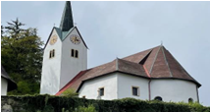  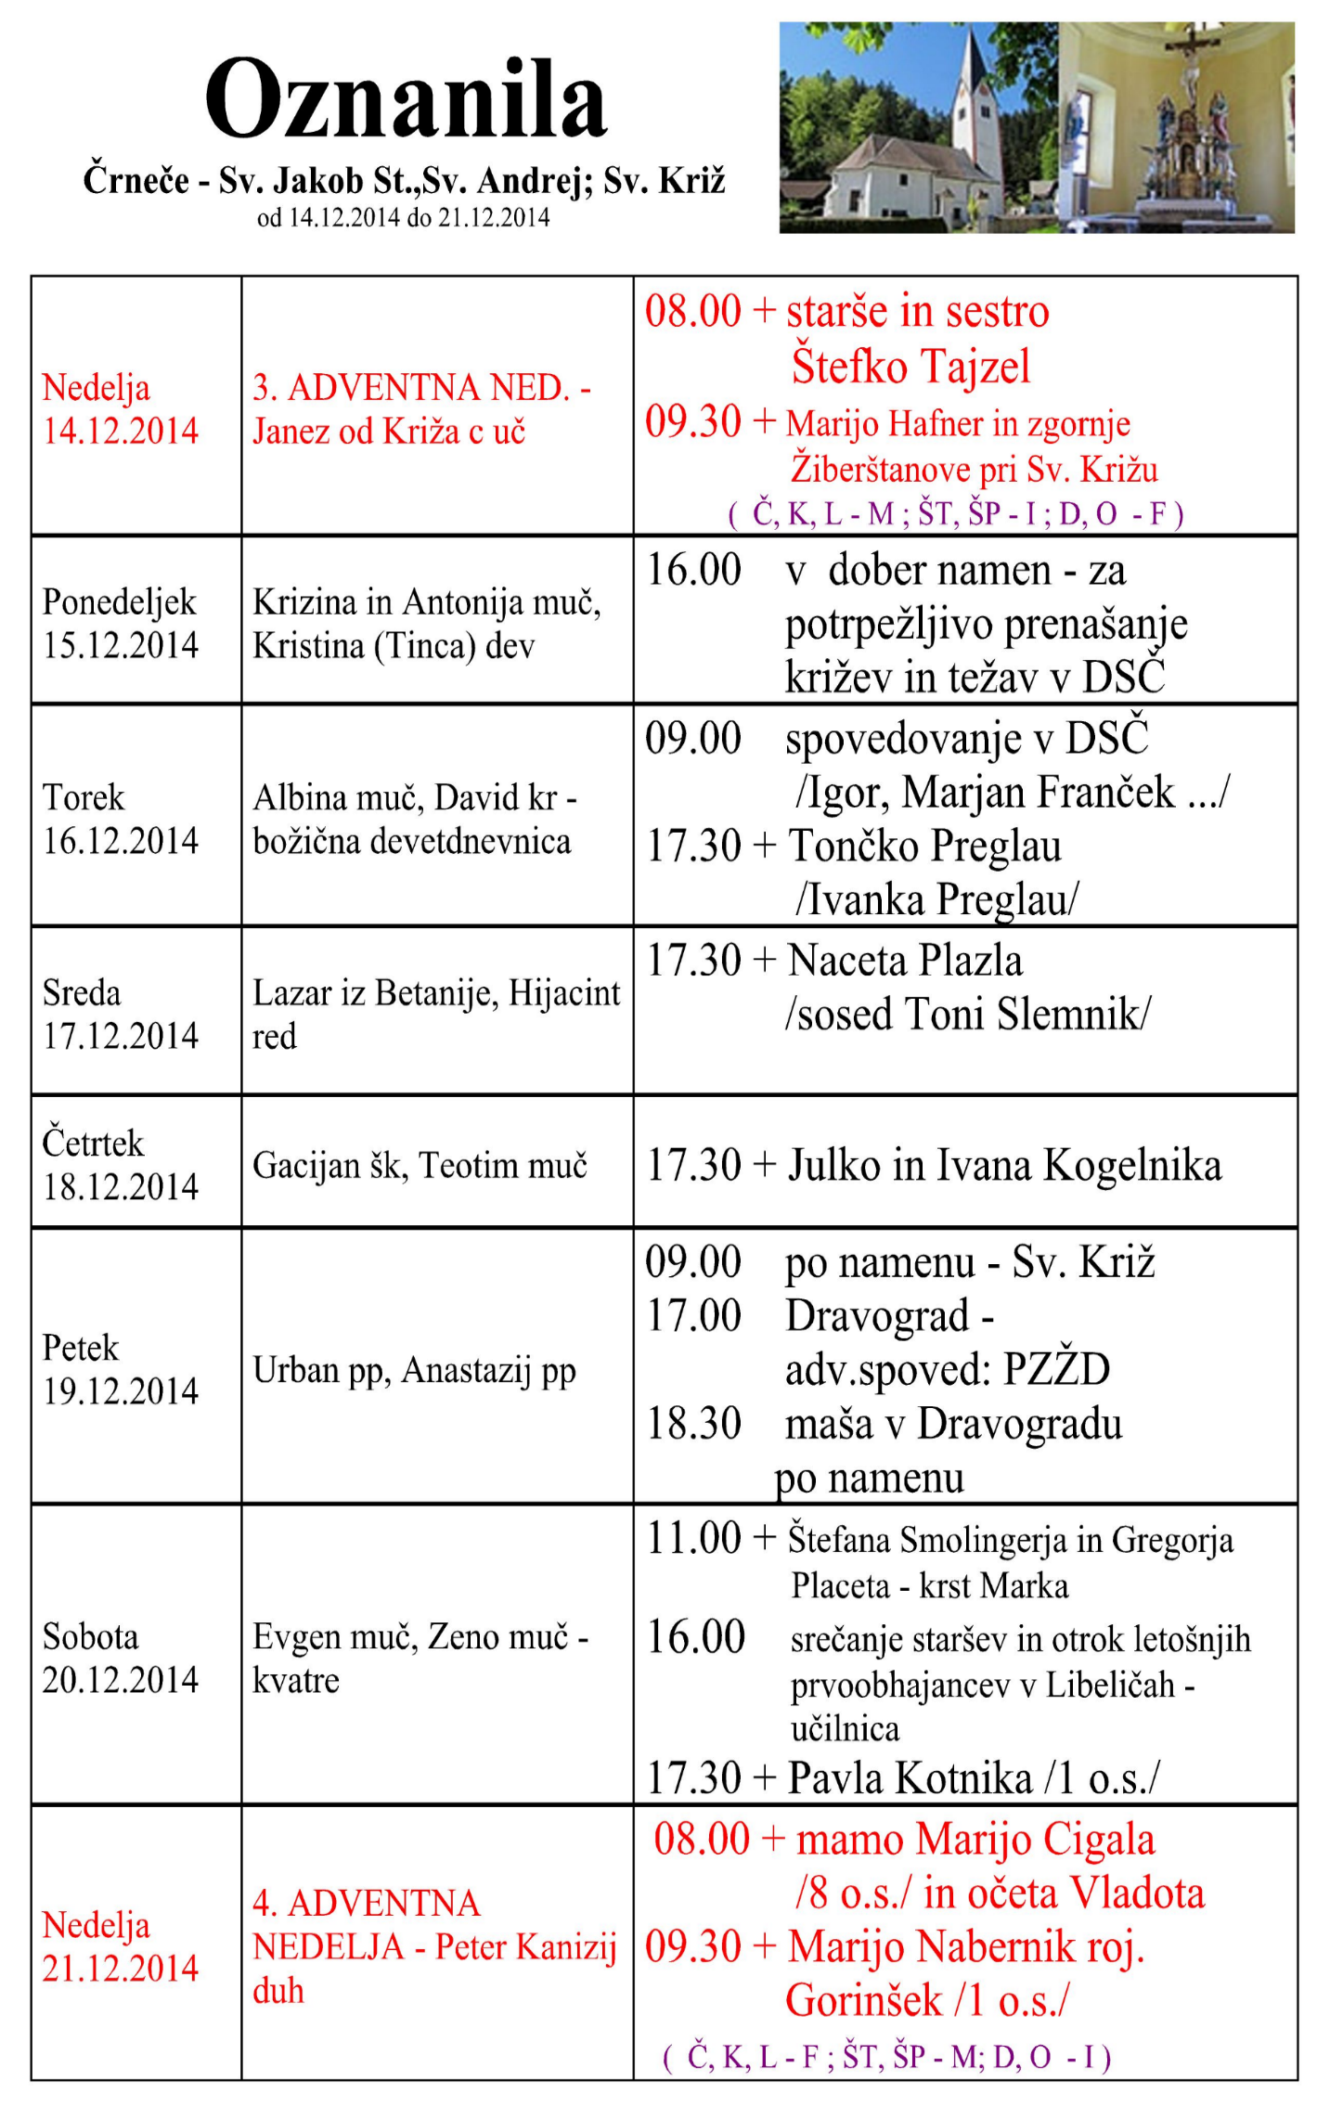
NEDELJA  1. marec | 2. postna nedelja  Felix III., papež | 08:00 za + Vinka Bricmana in  + Mozganove v Črnečah 11:00 po namenu v Libeličah
PONEDELJEK  2. marec | Agnes, Neža Praška, opat. | 18:00 + Berto Mlakar /družina Ravnikar/
TOREK  3. marec | Kunigunda, kraljica | 16:00 po namenu v Črnečah
SREDA  4. marec | Kazimir, poljski kraljevič | 18:00 za + Danilota in Rozino Šuštaršič v Črnečah
ČETRTEK  5. marec | Hadrijan, mučenec  Janez Jožef od Križa,  redovnik | 18:00 za + Veržunove v Črnečah
PETEK  6. marec | Fridolin, opat  Koleta, Nika, redovnica | 09:00 po namenu pri Sv. Križu
SOBOTA  7. marec | Perpetua in Felicita, mu | 17:00 za + Verico Epšek / Lojze Epšek Z družino/  v Črnečah
NEDELJA  8. marec | 3. postna nedelja  Janez od Boga, red. ust. | 08:00 za + Marijo Cehner /obl/  + Mirana Smonkarja /Srečko S. / v Črnečah 11:00 po namenu v Libeličah

Tako kot apostolom je tudi nam težko videti Boga v vsakdanjem življenju. Delamo mnogo stvari, preveč stvari, zmeraj se nam mudi.
Kar so Peter, Jakob in Janez na gori videli in slišali, ni bila utvara, a je bilo prav tako res, kakor vse drugo, kar so ob Jezusu doživljali.
Kako najti primeren izraz za nekaj, kar je nerazumljivo, oziroma neizrazljivo ali pa nedopovedljivo?
Odgovarja: Franc Kraner, žpk – sodelavec, tel.: 051685734, e-mail: franc.kraner@rkc.si.
Naročniki mašnih namenov se strinjajo z objavo v tiskanih oznanilih in oznanilih na spletu ter oglasni deski

